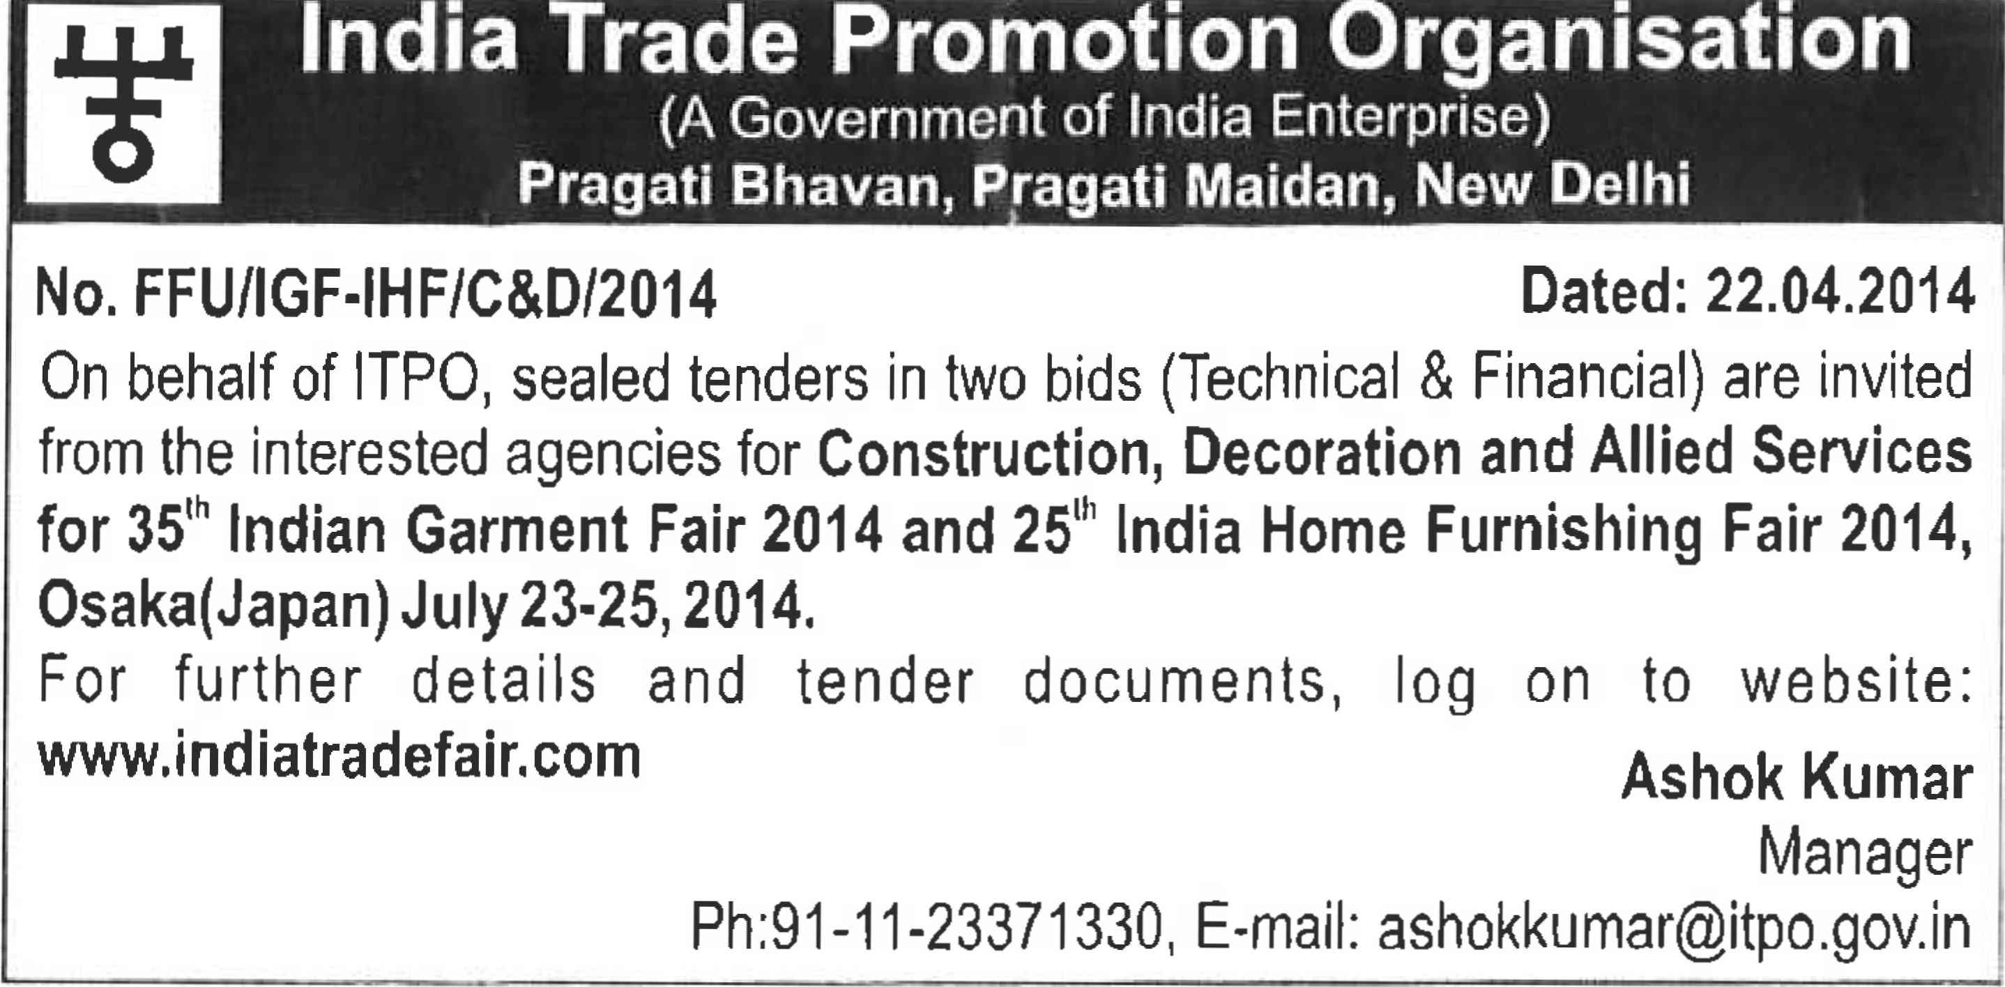

＜入札広告（上記）＞

インド貿易振興局（政府系企業）
住所：Pragati Bhavan, Pragati maidan, New Delhi（ニューデリー・インド）

No.FFU/IGF-IHF/C&D/2014 2014年4月22日

ITPOに代わり、2014年7月23日～25日に日本（大阪）で開催される第35回インド衣料品展及び第25回インド家庭用品展での建築・装飾及びその関連職務に関する技術・金融についての競争入札を行います。詳細及び入札書類については、www.indiatradefair.com にアクセスしてください。
アショク・クマール
マネージャー
TEL:91-11-23371330, Email:ashokkumar@itpo.gov.in

